1、Hibernate 介绍
Hibernate 是一个开放源代码的对象关系映射框架，它对 JDBC 进行了轻量级的对象封装，使 Java 程序员可以随心所欲的使用对象编程思维来操纵数据库。它不仅提供了从 Java 类到数据表之间的映射，也提供了数据查询和恢复机制。相对于使用 JDBC 和 SQL 来手工操作数据库，Hibernate 可以大大减少操作数据库的工作量。 另外 Hibernate 可以利用代理模式来简化载入类的过程，这将大大减少利用 Hibernate 从数据库提取数据的代码的编写量，从而节约开发时间和开发成本 Hibernate 可以和多种Web 服务器或者应用服务器良好集成，如今已经支持几乎所有的流行的数据库服务器。
2、Hibernate 原理
Hibernate 技术本质上是一个提供数据库服务的中间件。它的架构如图所示：
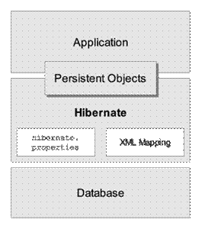
图1 显示了 Hibernate 的工作原理，它是利用数据库以及其他一些配置文件如 Hibernate .properties ，XML Mapping 等来为应用程序提供数据持久化服务的。
Hibernate 具有很大的灵活性，但同时它的体系结构比较复杂，提供了好几种不同的运行方式。在轻型体系中，应用程序提供 JDBC 连接，并且自行管理事务，这种方式使用了 Hibernate 的一个最小子集；在全面解决体系中，对于应用程序来说，所有底层的 JDBC/JTA API 都被抽象了，Hibernate 会替你照管所有的细节。

